План детского богослужения
на Вербное воскресенье.

Во имя Бога Отца и Сына и Святого Духа. Аминь.

Псалом 68,17-19.30-31.33:
Услышь меня, Господи, ибо блага милость Твоя; по множеству щедрот Твоих призри на меня;
не скрывай лица Твоего от раба Твоего, ибо я скорблю; скоро услышь меня;
приблизься к душе моей, избавь ее; ради врагов моих спаси меня.
А я беден и страдаю; помощь Твоя, Боже, да восставит меня.
Я буду славить имя Бога [моего] в песни, буду превозносить Его в славословии,
Увидят [это] страждущие и возрадуются. И оживет сердце ваше, ищущие Бога.

Тема: «Иисус – Царь»

Песня: «Жить с Иисусом я желаю»
Em
Жить с Иисусом я желаю
Am
И Ему служить хочу,
D
Он создал меня я знаю,
G H7
Я Ему принадлежу.

Em
Я Его люблю всем сердцем
Am
Он от бед хранитель мой.
Em
Знаю, после жизни этой
H7 Em
Он возьмет меня домой.

Грех творить я не желаю
Делать я хочу добро
Я из Библии читаю,
Пастырь мой не любит зло.

Жить с Иисусом я желаю
Он мой щит, моя скала
С верой в сердце принимаю
Что Голгофа мне дала.

Посмотри на Иисуса
Он давно тебя зовет.
Ты отдай Ему все сердце
Пусть Он сам в тебе живет.

Золотой стих: Мф. 21, 5
«Скажите дщери Сионовой: се Царь твой грядёт к тебе кроткий, сидя на ослице и молодом осле, сыне подъярёмной».

Цель урока:
Обратите внимание детей на цель миссии, на то, что Иисус знал, что Его ждёт в Иерусалиме. Насколько Иисус был покорен Отцу. А так же на содержание славословий, какие были чистые и величественные слова. Постарайтесь передать радость, восторг и искренность народа.

Для учителей:

Вербное воскресенье – начало Страстной недели. Последней недели пребывания Иисуса на этой земле. Иисус вместе с учениками с триумфом входил в Иерусалим. Толпы народа кричали: «Осанна!» Именно этот триумф предшествовал страстной неделе, Его страданию и смерти. Увы, люди не поняли цели прихода Иисуса на землю. Они желали видеть в Нём великого, но земного царя, а Иисус был для них гораздо больше. Больше на столько, что они не смогли разглядеть в Нём Господа и Спасителя. Иисус пришёл на землю, чтобы освободить человечество от рабства греха и смерти.
Обратите внимание детей на славословия, которыми встречали Иисуса в Иерусалиме.

Материалы: Приготовьте самые различные, подручные инструменты, которые могут издавать звуки: ложки, коробки с пуговицами, камешками, колокольчики, и т.д. Позвольте детям продемонстрировать каждый инструмент. Выберите песню, которую вы хорошо знаете, спойте её используя инструменты.

Для детей:
Приготовьте Пальмовые ветви из цветной бумаги и несколько кусков цветных тканей
Библейская история: Мф. 21, 1-11

Господь Иисус вместе со своими учениками в последний раз вместе отправились в Иерусалим. Он точно знал, что произойдёт там. В этот день многие шли в Иерусалим на иудейский праздник Пасхи. Иисус хотел исполнить волю Отца Своего. Он сказал своим ученикам: «Идите в деревню, что перед вами, там вы найдёте привязанных ослицу и ослёнка. Отвяжите их и приведите ко Мне».
Ученики удивились, как они смогут это сделать. Ведь животные кому-то принадлежат. Но Иисус знал их мысли, поэтому сказал: «Если кто спросит, что вы делаете, ответьте, что они надобны Господу и Он вскоре вернёт их вам». Вскоре всё так и произошло. Ученики привели, постелили на них свои одежды и Иисус сел на молодого ослёнка. Удивительно, обычно молодой ослик не любит, чтобы кто-то сидел на его спине. Но этот был послушен. Интересно, может быть, этот ослёнок был особенным? Нет. Он шёл спокойно потому, что на нём ехал Царь. Вокруг Иисуса было много народа, они шли вмести с Иисусом и радостно кричали, приветствуя Иисуса, как Сына Давидова и Мессию.
«Он будет хорошим Царём», - думали некоторые и стали стелить свои одежды перед Иисусом. Вдруг кто-то начал кричать: «Осанна! Благословен грядущий во имя Господне!» Многие срывали пальмовые ветви и размахивали ими, другие стелили их перед Иисусом. Люди были счастливы, потому, что думали: Наконец-то Бог послал – Царя Израилю. Иисус вошёл в Иерусалим, все говорили о нём: «Сей есть Иисус, Пророк из Назарета Галилейского».
Да, они говорили правду, Иисус – Царь. Он особенный царь. Царь, Который управляет всем миром. Иисус является Царём для всех, кто Его любит. Для меня и тебя, для всех детей и взрослых. И сегодня мы можем тоже радоваться и веселиться и прославлять Его имя.

Молитва:

Дорогой Иисус, мы благодарим Тебя за то, что Ты стал нашим Царём и Другом. Ты самый Чудесный Царь! Ты самый надёжный Друг! Ты каждый день и каждую ночь с нами, Ты заботишься о нас, как и раньше заботился о народе Своём. Ты исцеляешь наши души и тела, Ты сопровождаешь нас в школе и в детском саду. И за это мы прославляем Твоё великое имя! Ты Великий Царь и Господь! Аллилуйя! Аминь.

Да благословит вас и сохранит Всемогущий и Любящий Бог Отец и Сын и Дух Святой. Аминь.

Игры
ОЧЕРЕДЬ
1. Очень интересная игра, пригодится как на природе, так и на различных развивающих мероприятиях. Суть такова:
Всем одеваем повязки на глаза, чтобы никто не мог видеть. Ведущий проходит каждого и по ладони простукивает тихонько какое-то число, каждому свое. Когда он закончил, дает всем сигнал выстроиться в очередь, чтобы каждый занял свое порядковое место. Начинается возня, но участникам дается условие — выстроиться в очередь молча.
2. Если играет опытная команда, ведущий может также запретить давать сигналы — простукивать участников, сообщать свой порядковый номер на пальцах. Таким образом, они должны без слов, и не видя друг друга, понять, где очередь начинается, где кончается и где чье место в ней. Если ведущий хочет разыграть всех, то дает некоторым участникам одинаковые номера :)

ПОЕЗД
Все сидят в кругу, держась за руки. Один стоит в центре. Выбираются 2 сидящих друг напротив друга человека. Они будут станциями. Одна станция начинает игру, пуская сигнал в любом направлении легким нажатием руки. Сигнал переходит через всех незаметным, но чувствительным пожатием руки. Стоящий должен угадать, где находится поезд в данный момент. Когда станции получают сигнал, они должны ту-тукнуть. Станции могут менять направление поезда. Когда стоящий угадал, тот, у кого был сигнал, стает на его место.
Еще один вариант: Письмо
Все стоят в кругу, взявшись за руки – один стоит в центре. Кто-нибудь начинает, говоря: «Я отправляю письмо…» и называет имя любого человека в кругу. Нажатием руки письмо отправляется (по левой либо по правой стороне). Задача человека, стоящего в кругу перехватить письмо. Он может останавливать его в том случае, если он заметил рукопожатие. Когда до получателя дошло письмо-рукопожатие он говорит: «Я получил письмо». Теперь он его отправляет. Так происходит до тех пор, пока письмо не будет перехвачено. В таком случае тот, кто попался, теперь сам становится перехватчиком.

Творчество и рукоделие:
«Веточки Вербы»
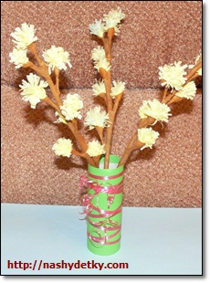 Для того чтобы изготовить веточки вербы, нам потребовались следующие материалы:
- салфетки бумажные, можно использовать салфетки белого, желтого цвета, зубочистки,
веточки
- гофрированная или простая цветная бумага коричневого цвета.
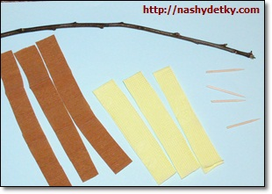

1. Салфетку белого или желтого цвета разрезаем на полоски шириной 2,5 – 3см;
2. С одной стороны делаем частые надрезы в виде бахромы.
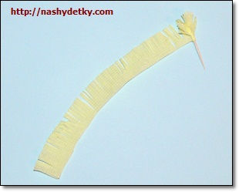
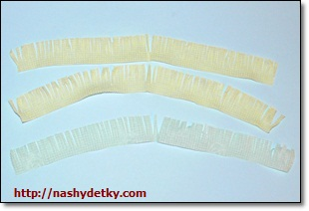
3. На тупую часть зубочистки накручиваем подготовленную, надрезанную с одной стороны, полоску салфетки. Можно использовать салфетки белого цвета, желтого, а можно их скомбинировать.
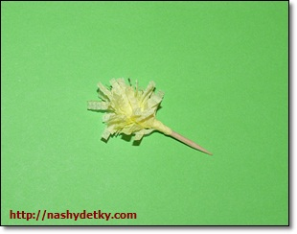
4. Из коричневой гофрированной бумаги делаем вокруг бахромы почку. Бумагу накручиваем на остаток зубочистки.
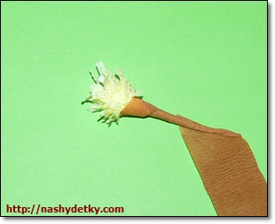
5. В веточку втыкаем зубочистку острым концом. Веточка не должна быть сухой, иначе зубочистку воткнуть будет очень сложно.
6. Голые части веточки закрываем коричневой гофрированной бумагой.
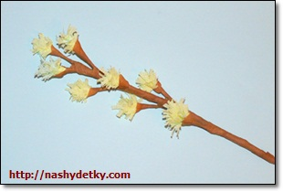
7. Можно такие пушистые веточки поставить в обычную вазочку, а можно сделать ее самостоятельно, например, из картонного цилиндра, обклеив его цветной бумагой и украсив ленточкой, аппликацией или каким угодно другим образом.

